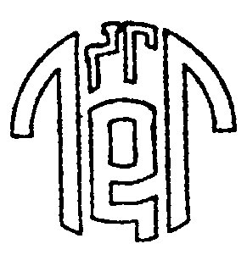
އަރިއަތޮޅު ދެކުނުބުރީ އަތޮޅު ތަޢުލީމީ މަރުކަޒު
މަހިބަދޫ
ދިވެހިރާއްޖެ. ނަމްބަރު: (IUL)GS-10/INDIV/2017/11

އިޢުލާން

އަންދާސީ ހިސާބު ބޭނުންވެއްޖެ

2018 ވަނަ އަހަރުގެ ދިރާސީ އަހަރުގެ ކިޔެވުން ފެށެންވާއިރަށް މިމަރުކަޒުގެ ފާޚާނާ ބްލޮކް މަރާމާތު ކުރުމަށް ބޭނުންވެއެވެ.
ވީމާ، މި މަސައްކަތް ކުރުމަށް ޝައުޤުވެރިވެލައްވާ ފަރާތްތަކުން ތިރީގައި މިދަންނަވާ ތާރީޚަށް މިމަރުކަޒަށް ވަޑައިގެން މަޢުލޫމާތު ސާފުކުރެއްވުމަށްފަހު، ކަނޑައެޅިފައިވާ ތާރީޚަށް އަންދާސީ ހިސާބު ހުށަހެޅުއްވުން އެދެމެވެ. މިމަސައްކަތަށް ކުރިމަތި ލެވޭނީ އަމިއްލަ ފަރުދުންގެ ވިޔަފާރި ރަޖިސްޓަރީ ކޮށްފައިވާ ފަރާތްތަކަށެވެ.
މަޢުލޫމާތު ސާފުކުރުމަށް | އަންދާސީ ހިސާބު ހުށަހެޅުމަށް
2017 ޑިސެމްބަރ 19 ވާ އަންގާރަ ދުވަހުގެ 13:00 | 2017 ޑިސެމްބަރ 24 ވާ އާދިއްތަ ދުވަހުގެ 13:00

އަދި ދަންނަވަމެވެ. މަޢުލޫމާތު ސާފުކުރެއްވުމަށް ވަޑައިނުގަންނަވާ ފަރާތްތަކުގެ އަންދާސީ ހިސާބު ބަލައިގަންނަގޮތަށް ހަމަޖެހިފައެއްނުވެއެވެ.
23 ރަބީޢުލް އައްވަލް 1439
11 ޑިސެމްބަރ 2017

މޫސާ ނަދީމް
ޕްރިންސިޕަލް

